
《餐厅点餐系统》
项目需求说明

V1.0

版 本 历 史
版本/状态 | 作者 | 参与者 | 日期 | 备注
1.0.0 | 王晨悦 | 牟镜吉、刘炼、惠瑜、冉紫薇 | 2021-7-8 | 创建

目录
第一部分 引言 3
一、说明 3
二、定义 3
第二部分 综述 4
一、项目背景 4
二、建设目标 4
三、建设原则 4
（一）实用有用 4
（二）灵活先进 4
（三）界面友好 5
（四）兼容扩展 5
（五）安全可靠 5
四、用户业务需求说明 5
1、整体业务需求示意图 5
2、需求详细说明 6
第三部分 需求分析 9
一、用例分析 9
1、 服务员用例 9
2、 管理员用例 12
3、 厨师用例 15
4、 顾客用例 17
二、界面风格 20
第四部分 验收标准 23
一、功能范围定义 23
二、性能指标定义 24
第五部分 环境和部署要求 26
一、网络部署图 26
二、应用部署图 26
三、运行环境说明 26
1、服务器 26
2、客户机器环境 27

第一部分 引言

一、说明
编写本说明书的目的是为了准确阐述项目具体业务需求和需求边界，本说明书的作者是【摸鱼大队】项目组，本说明书的确认者是【项目经理】负责人，本说明书的读者是项目所有直接干系人。
本说明书是指导项目实施的重要指导性文件，也是用户最后进行验收（终验）的依据，说明书中内容一旦确认双方将以此为基础开展工作。如果需要变更说明书内容，必须走变更流程，变更必须得到甲乙双方书面确认，最后变更内容将作为本文的一部分，在项目实施过程中得以体现。

二、定义

1、点餐系统
点餐系统是帮助餐厅管理人员协调点餐信息，管理人力资源，管理客户需求，帮助顾客快速下单结账的综合系统。

第二部分 综述

一、项目背景
目前，我国餐饮业在日常点菜管理中仍普遍采用手工操作方式，整体科技含量低，随着餐饮业高速发展和餐饮店规模的不断扩大，许多餐饮企业采用连锁经经营和集团化运营，手工操作无论是在工作效率、人力成本和决策信息等方面都已经难以适应企业发展的要求，制约了整个餐饮业的规模化发展和整体服务水平的提升。
为了顾客的良好体验与适应企业，根据已有的需求与经验开发线上机器点餐系统，方便进行餐饮发展并且优化顾客体验。
系统主要包括员工管理、菜品管理、下单点餐、账户管理、系统管理五大部分。系统可以7*24小时高效无障碍运行。服务员可轻松实现指定桌号点餐、上菜提醒、结账功能。管理人员实现菜品管理、员工信息管理、账户管理功能。后厨实现接单、查询订单信息、上菜功能。

二、建设目标
完成一个能够支持客户进店、点餐、用餐、结账、离店的整个过程的订餐系统。节省服务员来回时间，为客户节约时间、提供便利。

三、建设原则

（一）实用有用
要从餐饮业务实际，餐厅管理人员实际、消费者实际需求出发，建设一个大家能用的起来，有人愿意用，并且好用能解决实际问题，让多方受益的信息系统。。

（二）灵活先进
系统要有一定的灵活性，要能适应业务流程的变化，业务规则的变化，业务规模的扩大等，而不需要因为这些变化去对系统进行二次开发。在技术上系统要有一定的成熟性和前瞻性，必须考虑跨平台和负载均衡等，保证在3到5年框架和技术上不落后。

（三）界面友好
充分考虑用户实际需求，提供WEB交换界面、查询机界面、手持机、射频自动采集多种丰富的工作界面，人工计算机交换界面要求尽量使用图形化技术。

（四）兼容扩展
要求系统要有整体规划，能适应以仓库为基地的冷链物流业务发展，要能和现有外部系统有限集成，要能提供对后续办公和物流系统的平台支持。

（五）安全可靠
系统必须保证网路、硬件、软件和服务体系安全，必须保证系统数据安全。

四、用户业务需求说明

1、整体业务需求示意图
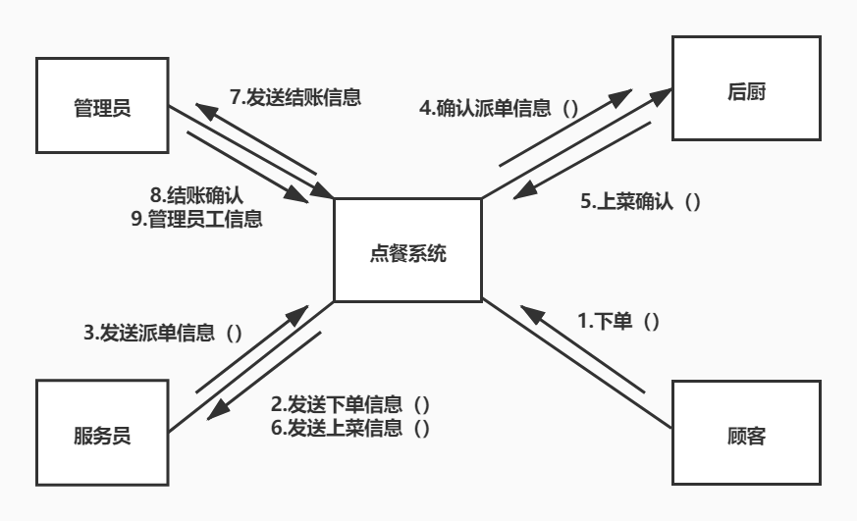
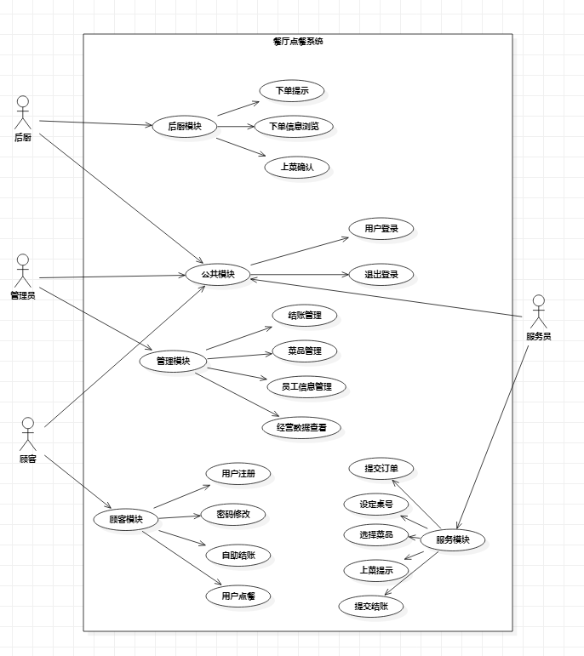

2、需求详细说明
2.1.前台需求功能
1）、密码修改
管理员登录系统后，点击当前用户信息，弹出修改密码选项，点击进入修改密码界面，输入旧密码，判断旧密码是否正确，输入新密码，确认保存。
2）、员工信息管理
管理员点击系统左侧餐厅管理下的员工管理按钮，进入员工管理界面，点击添加员工按钮进入添加界面，输入员工帐号、密码、身份后，点击添加员工完成添加。管理员选中员工列表中一名员工，点击修改员工信息进入页面，输入员工新密码或新身份，点击确定保存。管理员选中员工列表中一名员工，点击查看信息按钮，弹出员工账号身份。管理员选中员工列表中一名员工，点击删除员工按钮，弹出是否删除员工对话框，点击确定，完成删除。
3）、查看经营数据
管理员点击系统左侧餐厅管理下的查看经营数据按钮，进入页面，点击开始时间和结束时间选择搜索的时间区间，点击开始搜索，搜索结果栏显示出这一时间区间内的餐厅经营数据。
4）、结账管理
管理员点击系统左侧运营管理下的顾客结账界面，下方显示待结账顾客信息，点击确认按钮完成确认结账。
5）、菜品管理
管理员点击系统左侧餐厅管理下的菜品管理按钮，进入菜品管理界面，点击添加菜品按钮，进入页面，输入菜品名称说明简介价格，添加菜品图片，并且可以勾选特色推荐菜品，点击添加菜品完成添加。管理员选中一个菜品，点击编辑菜品信息按钮，进入页面更改信息，点击确定保存。管理员选中一个菜品，点击查看菜品信息按钮，弹出该菜品信息。管理员选中一个菜品，点击删除按钮，弹出对话框询问是否确定删除菜品，点击确定完成删除。
2.2.服务员需求功能
1）、设定桌号
服务员根据顾客落座的位置在系统中添加桌号，作为后续选择菜品，提交订单，订单确认的依据，点击确认，为该桌建立一个单独的购物车。
2）、选择菜品
服务员在点餐系统的菜品清单界面在不同的菜品下通过加号减号修改菜品数量，并在设定数量之后通过菜品下方的加入购物车按钮将菜品加入该桌的购物车。
3）、提交订单
服务员在将菜品全部添加到购物车之后，点击最下方的提交订单按钮，将该桌的全部菜品数据发送给后厨，通知后厨烹饪。
4）、上菜提示
在后厨点击烹饪结束后，服务员在点餐系统界面中修改订单状态信息。
5）、提交结算
服务员点击点餐系统的买单按钮，将该桌的订单数据包括菜品价格等数据发送给管理员由管理员对结账进行操作。
2.3.后厨需求功能
1）、派单提示
点餐系统向后厨发送一个提示，后厨工作人员通过点餐系统得知有新的订单请求。
2）、浏览订单信息
在点餐系统的客户点餐列表中添加新的数据，数据中包含订单的桌号，菜品，以及数量的信息，后厨浏览此数据后，可以点击开始烹饪按钮，并开始烹饪。
3）、上菜确认
后厨在烹饪完成后，点击点餐系统中的烹饪结束按钮，点餐系统向服务员发送一条上菜的消息公告。
4）、账户管理
后厨可以通过点击点餐系统右上角的修改密码进入修改密码界面，在新密码文本栏中输入新密码，点击修改密码按钮完成修改密码操作，保障账户信息的安全。
2.4.顾客需求功能
1）、用户注册
用户在点餐系统登陆界面点击注册按钮，输入帐号密码完成注册。
2）、密码修改
用户在点餐系统登陆界面点击修改密码按钮，输入原帐号密码，完成密码修改。
3）、用户点餐
用户登陆点餐系统，查看菜单，根据需要进行点餐，选择菜品及各菜的分量，选择完毕之后点击提交向系统下单。
4）、自助结账
用户用餐完毕之后，使用系统点击结账按钮，选择支付方式，按照提示完成支付。

第三部分 需求分析

一、用例分析

1、 服务员用例
服务员用例说明：
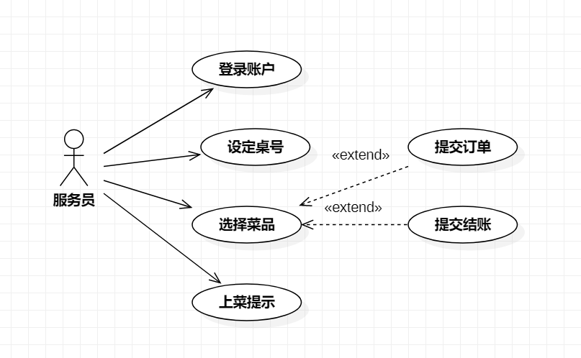

1.1登录账户用例描述
ID | WMS0000
用例名称 | 登录账户
父用例ID | -
主要执行者 | 服务员
前置条件
事件流 | a.点击点餐系统登录按钮进入登录账号界面  b.在账号文本栏密码文本栏中输入账号密码  c.点击修改登录按钮完成登录
可选事件流
异常事件流 | a.输入账户不存在或密码错误  b.弹出错误提示对话框“账户/密码错误！”
后置条件 | 进入点餐系统主界面

1.2、设定桌号用例描述
ID | WMS0001
用例名称 | 设定桌号
父用例ID | -
主要执行者 | 服务员
前置条件 | 登录系统
事件流： | a.在点餐系统点餐界面上方的文本栏中输入要设定的桌号  b.点击确认，该桌建立了一个单独的购物车
可选事件流 | 无
异常事件流 | a.点餐系统界面上方文本栏中输入的桌号重复  b.弹出错误提示对话框“桌号重复！”
后置条件 | 无

1.3、选择菜品用例描述
ID | WMS0002
用例名称 | 选择菜品
父用例ID | -
主要执行者 | 服务员
前置条件 | 设定桌号
事件流 | a.在点餐系统菜品清单界面选择不同菜品  b.通过点击加号减号修改菜品数量  c.通过菜品下方加入购物车按钮将菜品加入该桌的购物车
可选事件流 | 无
异常事件流
后置条件

1.4、提交订单用例描述
ID | WMS0003
用例名称 | 提交订单
父用例ID | WMS0002(选择菜品)
主要执行者 | 服务员
前置条件 | 选择菜品完成
事件流 | a.菜品全部添加到购物车之后，点击最下方的提交订单按钮
可选事件流 | 无
异常事件流
后置条件 | 后厨收到已选菜单

1.5、上菜提示用例描述
ID | WMS0004
用例名称 | 上菜提示
父用例ID | WMS0002(选择菜品)
主要执行者 | 服务员
前置条件 | 后厨上菜确认完成
事件流 | a.服务员的点餐系统界面中的公告栏显示一条上菜提示的公告并提示
可选事件流 | 无
异常事件流 | 无
后置条件 | 无

1.6、提交结算用例描述
ID | WMS0005
用例名称 | 提交结算
父用例ID | WMS0002(选择菜品)
主要执行者 | 服务员
前置条件 | 上菜提示完成
事件流 | a.服务员点击点餐系统的买单按钮  b.将该桌的订单数据包括菜品价格等数据发送给管理员，由管理员操作
可选事件流 | 无
异常事件流 | 无
后置条件 | 向管理员发送结算订单

2、 管理员用例

管理员用例说明：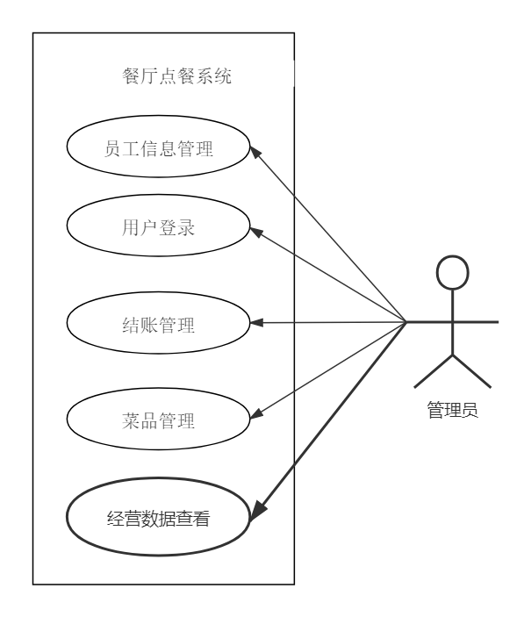

2.1、用户登录用例描述
ID | WMS0006
用例名称 | 用户登录
父用例ID | -
主要执行者 | 管理员
前置条件
事件流 | a.打开登录页面，在用户名输入框内输入用户名  b.在密码输入框内输入密码  c.在验证码输入框内输入验证码  d.点击登录按钮登录
可选事件流 | 无
异常事件流
后置条件 | 无

2.2、结账管理用例描述
ID | WMS0007
用例名称 | 结账管理
父用例ID | -
主要执行者 | 管理员
前置条件 | 登录系统
事件流 | a.管理员进入结账管理页面  b.管理员设置查询条件,输入订单号或者桌号查看订单信息  c.管理员点击确认按钮完成确认结账
可选事件流 | 无
异常事件流
后置条件 | 无

2.3、员工信息管理用例描述
ID | WMS0008
用例名称 | 员工信息管理
父用例ID | -
主要执行者 | 管理员
前置条件 | 登录系统
事件流 | a.添加员工身份信息  b.设置员工账号及密码  c.删除员工信息
可选事件流 | 无
异常事件流
后置条件 | 无

2.4、菜品管理用例描述
ID | WMS0009
用例名称 | 菜品管理
父用例ID | -
主要执行者 | 管理员
前置条件 | 登录系统
事件流 | a.点击菜品管理按钮，进入菜品管理界面  b.输入菜品名称、价格、简介，添加菜品图片  c.点击修改菜品信息按钮修改菜品信息  d.点击删除菜品信息按钮删除菜品信息
可选事件流 | 无
异常事件流
后置条件 | 无

2.5、经营数据查看用例描述
ID | WMS0010
用例名称 | 经营数据查看
父用例ID | -
主要执行者 | 管理员
前置条件
事件流 | a.进入经营数据查看界面  b.选择要查看的时间段  c.点击查看
可选事件流 | 无
异常事件流
后置条件 | 无

3、 厨师用例
厨师用例说明：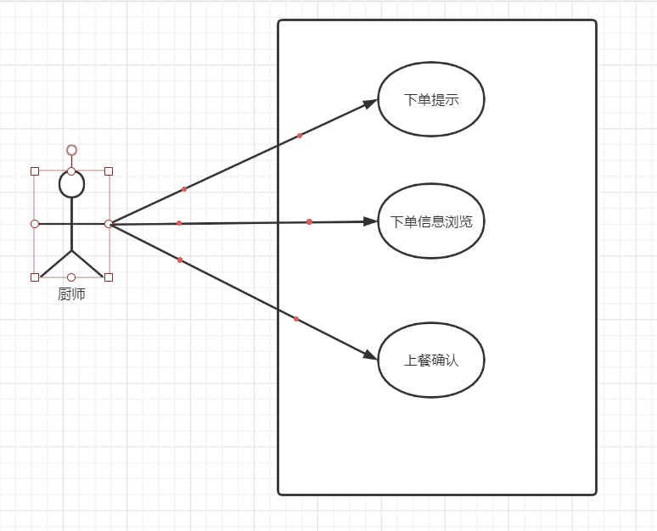

3.1、下单提示用例描述
ID | WMS0011
用例名称 | 下单提示
父用例ID | -
主要执行者 | 点餐系统
前置条件 | 用户下单
事件流 | a.用户点击下单  b.订餐信息传到厨师用户界面
可选事件流 | 无
异常事件流
后置条件 | 无

3.2、下单信息浏览用例描述
ID | WMS0012
用例名称 | 下单信息浏览
父用例ID | -
主要执行者 | 厨师
前置条件 | 用户下单
事件流 | a.厨师通过厨师界面点击查询订单  b.顾客的订餐信息显示
可选事件流 | 无
异常事件流
后置条件 | 无

3.3、上餐确认用例描述
ID | WMS0013
用例名称 | 上餐确认
父用例ID | -
主要执行者 | 厨师
前置条件 | 无
事件流 | a.厨师进入厨师界面  b.在界面中找到相应订单  c.将订单状态改为上餐
可选事件流 | 无
异常事件流
后置条件 | 无

4、 顾客用例

顾客用例说明：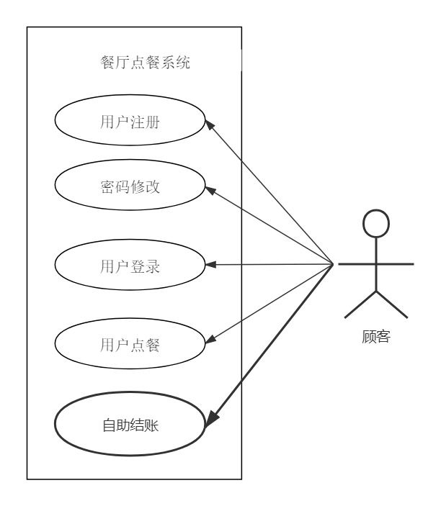

4.1、用户登录用例描述
ID | WMS0014
用例名称 | 用户登录
父用例ID | -
主要执行者 | 顾客
前置条件 | 用户注册
事件流 | a.打开登录页面，在用户名输入框内输入用户名  b.在密码输入框内输入密码  c.在验证码输入框内输入验证码  d.点击登录按钮登录
可选事件流 | 无
异常事件流
后置条件 | 无

4.2、密码修改用例描述
ID | WMS0015
用例名称 | 密码修改
父用例ID | -
主要执行者 | 顾客
前置条件 | 用户注册
事件流 | a.打开密码修改页面，在新密码输入框内输入新密码  b.在验证码输入框内输入验证码  c.点击确认修改按钮修改
可选事件流 | 无
异常事件流
后置条件 | 无

4.3、用户注册用例描述
ID | WMS0016
用例名称 | 用户注册
父用例ID | -
主要执行者 | 顾客
前置条件
事件流 | a.打开用户注册界面，在用户名输入框内输入用户名，在密码输入框内输入密码  b.在验证码输入框内输入验证码  c.点击注册按钮注册
可选事件流 | 无
异常事件流
后置条件 | 无

4.4、用户点餐用例描述
ID | WMS0017
用例名称 | 用户点餐
父用例ID | -
主要执行者 | 顾客
前置条件 | 用户登录
事件流 | a.打开用户点餐页面，查看菜单  b.勾选需要点的菜品并选择数量
可选事件流 | 无
异常事件流
后置条件 | 无

4.5、自助结账用例描述
ID | WMS0018
用例名称 | 自助结账
父用例ID | -
主要执行者 | 顾客
前置条件 | 用户点餐
事件流： | a.点击结账按钮  b.选择付款方式  c.点击付款完成自助结账
可选事件流 | 无
异常事件流
后置条件 | 无

- 界面风格
界面采用vue框架工具搭建，Vue是一套用于构建用户界面的渐进式框架，被设计为可以自底向上逐层应用。Vue核心库只关注视图层，不仅易于上手，还便于与第三方库或既有项目整合。
餐厅点餐系统界面设计简明易懂，容易上手，风格清新，配色舒适，保持了良好的一致性。

WEB登录界面：
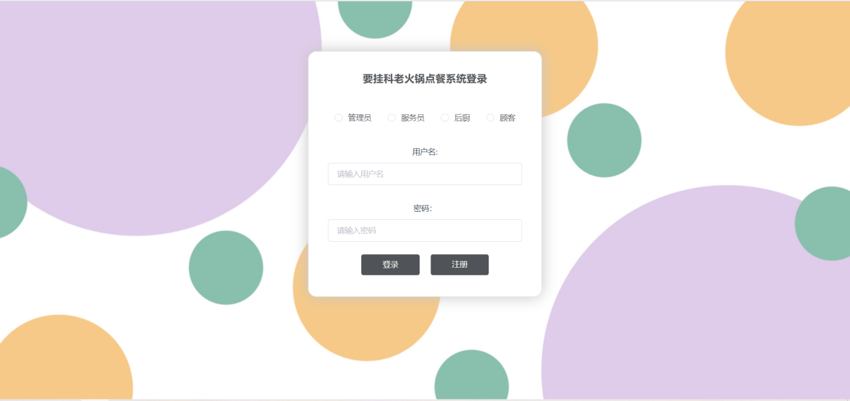
顾客界面设计：
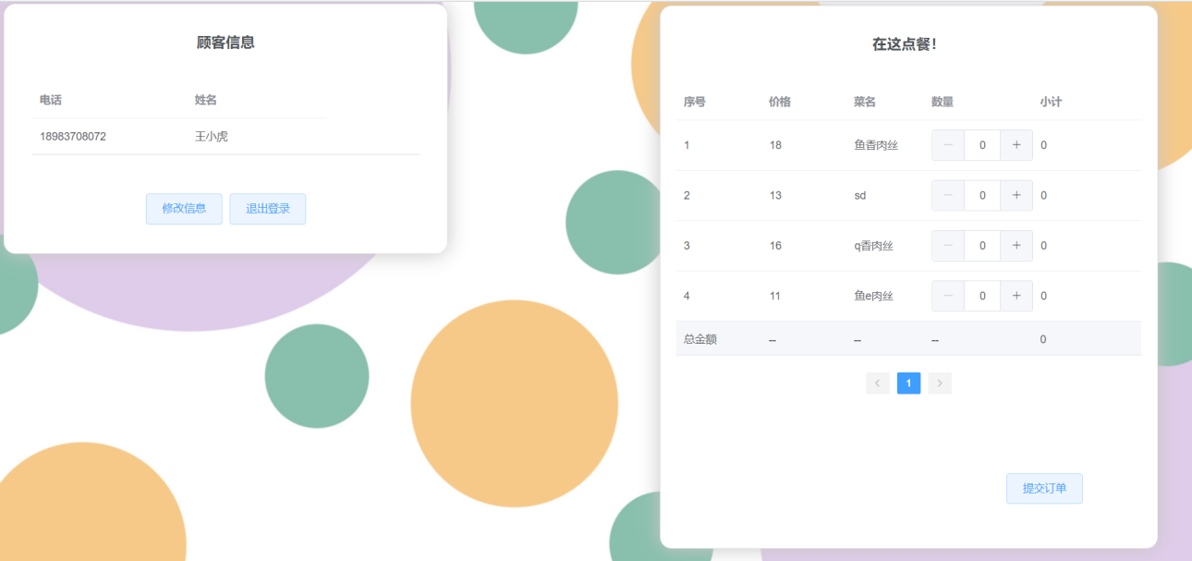

主页面：

添加菜品页面：
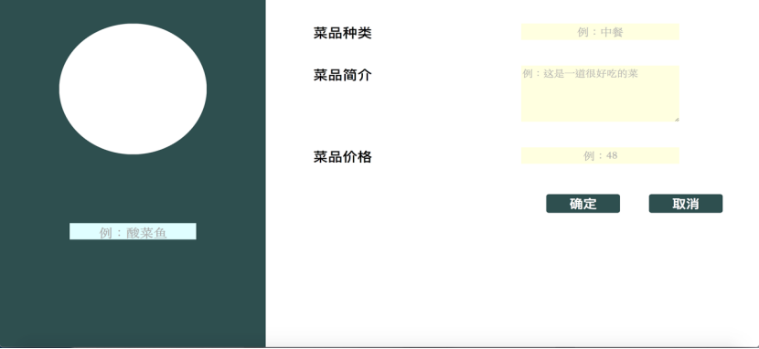

第四部分 验收标准

一、功能范围定义
# | 产品 | 模块 | 组件 | 规格/型号 | 角色 | 接入
1 | 餐厅点餐系统 | 后厨管理单元 | 派单提示模块 | 订单通知、数据同步（后台功能） | 后厨 | web
2 |  |  | 浏览订单信息模块 | 确认烹饪，数据同步（后台功能） | 后厨 | web
3 |  |  | 上菜确认模块 | 确认烹饪结束，发送消息公告、数据同步（后台功能） | 后厨 | web
4 |  |  | 账户管理模块 | 密码修改、数据同步（后台功能） | 后厨 | web
5 |  | 前台管理单元 | 密码修改模块 | 修改用户密码、数据同步（后台功能） | 管理员 | web
6 |  |  | 员工信息管理模块 | 添加员工信息、数据同步（后台功能） | 管理员 | web
7 |  |  | 查看经营数据模块 | 搜索和查看经营数据、数据同步（后台功能） | 管理员 | web
8 |  |  | 结账管理模块 | 结账、数据同步（后台功能） | 管理员 | web
9 |  |  | 菜品管理模块 | 添加菜品、删除菜品、查看菜单、数据同步（后台功能） | 管理员 | web
10 |  | 服务员管理单元 | 设定桌号模块 | 输入桌号、建立购物车、数据同步（后台功能） | 服务员 | web
11 |  |  | 选择菜品模块 | 点菜、数据同步（后台功能） | 服务员 | web
12 |  |  | 提交订单模块 | 提交订单、数据同步（后台功能） | 服务员 | web
13 |  |  | 上菜提示模块 | 提示上菜公告、数据同步（后台功能） | 服务员 | web
14 |  |  | 提交结算模块 | 发送买单通知、数据同步（后台功能） | 服务员 | web
15 |  |  | 账户管理模块 | 修改密码、数据同步（后台功能） | 服务员 | web
16 |  | 顾客管理单元 | 用户注册模块 | 注册账号、数据同步（后台功能） | 用户 | web
17 |  |  | 密码修改模块 | 修改密码、数据同步（后台功能） | 用户 | web
18 |  |  | 用户点餐模块 | 点餐下单、数据同步（后台功能） | 用户 | web
19 |  |  | 自助结账模块 | 结账支付、数据同步（后台功能） | 用户 | web

二、性能指标定义
# | 产品 | 模块 | 组件 | 规格/型号 | 性能级别
1 | 餐厅点餐系统 | 后厨管理单元 | 派单提示模块 | 订单通知、数据同步（后台功能） | A
2 |  |  | 浏览订单信息模块 | 确认烹饪，数据同步（后台功能） | B
3 |  |  | 上菜确认模块 | 确认烹饪结束，发送消息公告、数据同步（后台功能） | A
4 |  |  | 账户管理模块 | 密码修改、数据同步（后台功能） | A
5 |  | 前台管理单元 | 密码修改模块 | 修改用户密码、数据同步（后台功能） | A
6 |  |  | 员工信息管理模块 | 添加员工信息、数据同步（后台功能） | A
7 |  |  | 查看经营数据模块 | 搜索和查看经营数据、数据同步（后台功能） | A
8 |  |  | 结账管理模块 | 结账、数据同步（后台功能） | A
9 |  |  | 菜品管理模块 | 添加菜品、删除菜品、查看菜单、数据同步（后台功能） | A
10 |  | 服务员管理单元 | 设定桌号模块 | 输入桌号、建立购物车、数据同步（后台功能） | A
11 |  |  | 选择菜品模块 | 点菜、数据同步（后台功能） | A
12 |  |  | 提交订单模块 | 提交订单、数据同步（后台功能） | A
13 |  |  | 上菜提示模块 | 提示上菜公告、数据同步（后台功能） | A
14 |  |  | 提交结算模块 | 发送买单通知、数据同步（后台功能） | A
15 |  |  | 账户管理模块 | 修改密码、数据同步（后台功能） | B
16 |  | 用户模块单元 | 用户注册模块 | 注册账号、数据同步（后台功能） | A
17 |  |  | 密码修改模块 | 修改密码、数据同步（后台功能） | A
18 |  |  | 用户点餐模块 | 点餐下单、数据同步（后台功能） | A
19 |  |  | 自助结账模块 | 结账支付、数据同步（后台功能） | A

说明：级别（A:表示非常重要必须达到的技术性能要求,B:表示重要推荐达到的技术性能要求,C：表示非重要可以弱化的技术性能要求.）

第五部分 环境和部署要求

一、网络部署图
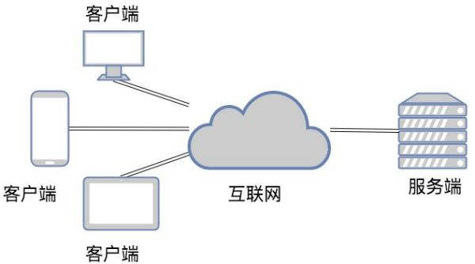

二、应用部署图
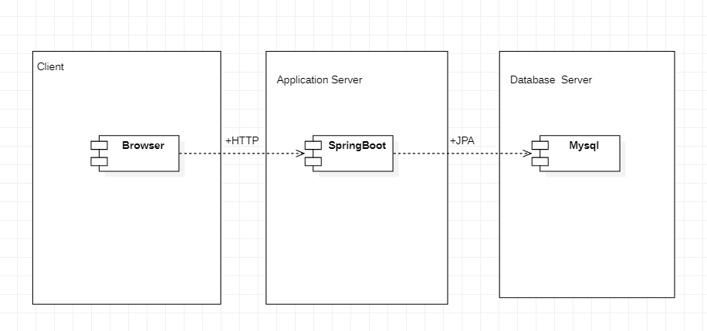

三、运行环境说明

1、服务器
1）OS：Windows Server 2003
2）2G以上内存，建议使用4GMB内存；
3）500GB以上的硬盘空间，不包括数据存储空间
4）JDK：Java SE 8
5）DB：Database 10g
6）Application Server：WebLogic Server 10.3或者Tomcat5.5以上版本

2、客户机器环境
1）Pentium III或以上微处理器（CPU）；
2）Microsoft Windows XP、 Windows Vista、Windows 7操作系统；
3）512MB以上内存，建议使用1024MB内存；
4）WEB：要求IE7以上版本，最好IE8以上版本。

